**1. pielikums**

Cenu aptaujai “Rotaļu laukuma iekārtu piegāde un

uzstādīšana Valdemārpils vidusskolā”, identifikācijas Nr. TNPz 2023/12

**TEHNISKĀ SPECIFIKĀCIJA**

**Rotaļu komplekts**

Spēļu funkcijas:

* Piecas 0,40 m augstas platformas
* Līšanas tunelis
* Virvju horizontāla siena
* Līdzsvara baļķis platforma uz atsperes
* Līdzsvara solis

Galvenie parametri:

* Izmērs (garums, platums, augstums) **6 180 x 3 800 x 1 500 mm** (+/- 2 mm)
* Krišanas augstums **0,41 m** (+/- 2 mm)
* Drošības zona  **60,50 m2**
* Paredzēts (bērnu skaits) **6**
* Vecuma grupa **5 – 14 gadiem**

Materiāli:

* Impregnēts, sauss līmēts priedes koks, krāsots ar ūdens bāzes krāsām
* Karsti cinkoti oriģināli metāla stiprinājumi un metāla pamati
* Grīda no abrazīva, mitruma izturīga saplākšņa
* Oriģināli nerūsējošā tērauda metāla izstrādājumi - stieņi
* Nerūsējošā tērauda metāla elementi

Apraksts:

Vingrošanas komplekss sastāv no piecām 0,40 m augstām platformām, kuras savā starpā savieno, vieno kāds elements. Iekārtā ir viena virvju konstrukcija – virvju horizontāla siena. Komplekss sevī ietver arī koka līšanas tuneli, atsevišķi stāvošu līdzsvara baļķi uz atsperes un mazus līdzsvara soļu.

Vingrošanas kompleksa konstrukcija izgatavota no sausa, līmēta priedes koka, kas piesūcināts ar videi nekaitīgu, bērnu rotaļu iekārtām piemērotu ūdens bāzes koksnes aizsarglīdzekli un krāsota ar ūdens bāzes krāsām, tādā veidā garantējot tā ilgmūžību. Iekārtas stiprību nodrošina oriģināli metāla stiprinājumi, kuri tiek karsti cinkoti un ir iestrādāti koka brusu iekšpusē. Platformu garāko brusu izmērs ir (90 x 90) x 1 500 mm (+/- 2 mm). Platformas grīda tiek izgatavota no mitruma izturīga saplākšņa, kas apdarināts ar abrazīvu materiālu, lai novērstu slīdēšanu mitros laikapstākļos. Skrūvju vietas ir segtas ar polimēra uzlikām, lai novērstu bērnu savainošanās risku. Vingrošanas komplekss tiek stiprināts ar oriģinālām karsti cinkota metāla kājām betona enkuros, nostiprinot tās gruntī (iebetonētas) ne mazāk kā 0,70 m (+/-2 m) dziļumā. Visi pamati atrodas zem zemes.

Iekārta atbilst EN 1176-1:2018 drošības un kvalitātes standartam.

Ilustrācijai ir informatīvs raksturs,

* Piedāvājumam obligāti jāpievieno iekārtas attēls

Rotaļu komplekts

Sastāv:

* Virvju siena
* Alpīnisma siena
* Rokgājējs
* Pievilkšanās stienis

Galvenie parametri:

* Izmērs (garums, platums, augstums) **2 000 x 1 000 x 1 900 mm** (+/- 2mm)
* Krišanas augstums **1.80 m** (+/- 2 mm)
* Drošības zona  **22 m2**
* Paredzēts (bērnu skaits) **4**
* Vecuma grupa **5 - 14 gadiem**
* Svars (sapakotā veidā) – 120 kg (+/- 2kg), paletes izmērs 2 200 x 1 000 x 400 mm (+/- 2 mm), montāža 3 h;

Materiāli:

* Impregnēts, sauss līmēts priedes koks, piesūcināts ar videi nekaitīgu un bērnu rotaļu iekārtām piemērotu ūdens bāzes koksnes impregnētāju/aizsarglīdzekli un krāsots ar ūdens bāzes krāsām
* Alpīnisma siena no abrazīva, mitrumizturīga, 15 mm (+/- 2mm) bieza saplākšņa
* Armēta virve (Ø 16 mm, tērauda serde), cinkota tērauda stieples katrā šķiedrā un šķiedru serdē
* Kvarca kāpšļi
* Oriģinālas nerūsējošā tērauda detaļas –  stieņi, leņķi
* Karsti cinkotas metāla detaļas - pamati
* Polimēra uzlikas un detaļas - mices

Apraksts:

Vingrošanas kompleksā iekļauta alpīnistu siena, rokgājējs, pievilkšanās stienis un virvju siena.

Kompleksa konstrukcija izgatavota no sausa, līmēta priedes koka, kas piesūcināts ar videi nekaitīgu, bērnu rotaļu iekārtām piemērotu ūdens bāzes koksnes aizsarglīdzekli un krāsota ar ūdens bāzes krāsām, tādā veidā garantējot tā ilgmūžību. Iekārtas stiprību nodrošina oriģināli nerūsējošā tērauda stiprinājumi, kuri tiek karsti cinkoti un ir iestrādāti koka brusu iekšpusē. Konstrukcijas nesošo brusu izmēri ir 90x90x1900mm (+/- 2 mm). Alpīnisma siena ir  izgatavota no mitrumizturīga saplākšņa, kas apdarināts ar abrazīvu materiālu, lai novērstu slīdēšanu mitros laikapstākļos. Tiek izmantotas nerūsējošā tērauda skrūves un skrūvju vietas ir segtas ar polimēra uzlikām, lai novērstu bērnu savainošanās risku. Izmantotā virve(Ø 16 mm) ir armēta, cinkota tērauda stieples katrā šķiedrā un šķiedru serdē, nodrošinot īpašu izturību pret vandālismu. Alpīnisma sienai tiek izmantoti augstas kvalitātes kvarca kāpšļi. Komplekss tiek stiprināts ar oriģinālām, karsti cinkota metāla kājām betona enkuros, nostiprinot tās gruntī (iebetonējot) ne mazāk kā 0,70 m (+/- 2 mm) dziļumā. Visi pamati atrodas zem zemes.

Iekārta atbilst EN 1176-1:2018 drošības un kvalitātes standartam un apstiprināts ar TÜV SÜD sertifikātu Nr. 10.633.102, revīzija Nr. 1.

Ilustrācijai ir informatīvs raksturs,

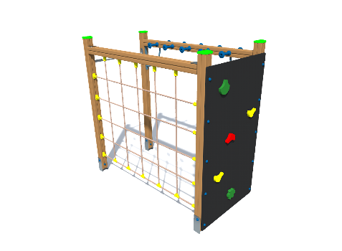

* Piedāvājumam obligāti jāpievieno iekārtas attēls

Rotaļu iekārta:

* Trīsvietīgs karuselis

Galvenie parametri:

* Izmērs (garums, platums, augstums) **1 200 x 1 200 x 750 mm** (+/- 2 mm)
* Krišanas augstums **0,10 m** (+/- 2 mm)
* Drošības zona  **21,2 m2**
* Paredzēts (bērnu skaits) **2**
* Vecuma grupa **no 3 gadiem**

Materiāli:

* Abrazīva, mitrumizturīga saplākšņa detaļas - karuseļa virsma - biezums 18 mm (+/‑2 mm);
* Oriģinālas nerūsējošā tērauda detaļas – rokturi;
* Auksti cinkotas metāla detaļas – betonējamā karuseļa daļa;
* Nerūsējošā tērauda skrūves.

Apraksts:

Trīsvietīgs karuselis ar oriģināliem, izstrādātiem nerūsējošā tērauda rokturiem.

Papildus opcija ir iestrādāts tematikai atbilstošs krāsojums.

Karuseļa konstrukcija izgatavota no mitrumizturīga saplākšņa, kas pārklāts ar “bulletliner”, biezu polimēra pārklājumu. Iekārta papildināta ar oriģināliem nerūsējošā tērauda rokturiem, kas nostiprināti ar nerūsējošā tērauda skrūvēm ar speciālu aizsardzību pret vandālismu.

Trīsvietīgs karuselis tiek stiprināts ar oriģinālu auksti cinkotu vītņstieņu konstrukciju betona enkuros, nostiprinot to gruntī (iebetonēts) ne mazāk kā 0,80 m (+/- 2 mm) dziļumā. Pamats atrodas zem zemes.

Iekārta atbilst LVS EN 1176:2018 drošības un kvalitātes standartam.

Ilustrācijai ir informatīvs raksturs,

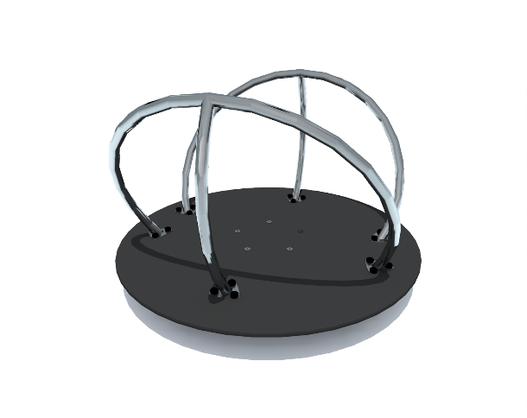

* Piedāvājumam obligāti jāpievieno iekārtas attēls